поселения Малый Толкай | РАСПРОСТРАНЯЕТСЯ БЕСПЛАТНО  Газета основана 14.06.2010 г.
21 ноября 2018 года
№ 52 (211)
ОФИЦИАЛЬНОЕ
ОПУБЛИКОВАНИЕ

Информационный вестник Собрания представителей сельского поселения Малый Толкай

муниципального района Похвистневский Самарской области

Администрации сельского поселения Малый Толкай муниципального района Похвистневский Самарской области

Российская Федерация
Собрание представителей
сельского поселения
МАЛЫЙ ТОЛКАЙ
муниципального района
Похвистневский
Самарской области
третьего созыва

Р Е Ш Е Н И Е
16.11.2018 № 104
с.Малый Толкай

О внесении изменений в Решение Собрания представителей
сельского поселения Малый Толкай от 29.01.2016 г. №23
«О налоге на имущество физических лиц на территории
сельского поселения Малый Толкай муниципального
района Похвистневский Самарской области»

В соответствии с федеральным законом от 03.08.2018 года № 334-ФЗ «о внесении изменений в статью 52 части первой и часть вторую Налогового кодекса Российской Федерации», руководствуясь Уставом сельского поселения Малый Толкай муниципального района Похвистневский Самарской области, Собрание представителей сельского поселения Малый Толкай муниципального района Похвистневский Самарской области,
РЕШИЛО:
1. Внести в Решение Собрания представителей сельского поселения Малый Толкай от 29.01.2016 г. №23 «О налоге на имущество физических лиц на территории сельского поселения Малый Толкай муниципального района Похвистневский Самарской области» (с изм. от 08.12.2017 г., 04.08.2018 г.) следующие изменения:
1.1. В пункте 1 словосочетание «жилые дома» дополнить словами «части жилых домов»;
1.2. В пункте 1 слова «квартиры, комнаты» дополнить словами «части квартир»;
1.3. В пункте 1 слова «гаражи и машино-места» дополнить «в том числе расположенных в объектах налогообложения, указанных в подпункте 2 пункта 1 части 2 статьи 406 Налогового кодекса РФ».
2. Настоящее Решение вступает в силу со дня его официального опубликования и распространяет свое действие на правоотношения, возникшие с 1 января 2017 года.

Глава сельского поселения И.Т.Дерюжова
Председатель Собрания представителей Н.Н.Львов

********************************************

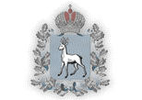
Департамент информационной политики
Администрации Губернатора Самарской области

Тел.: (846) 332-30-31, 332-37-09, тел./факс: (846) 242-09-31
E-mail: SavinovaTV@samregion.ru
443006, г. Самара, ул. Молодогвардейская 210

В начале декабря будет утвержден тариф за услугу
по вывозу твердых коммунальных отходов

В ближайшее время начнется работа по формированию тарифа на вывоз твердых коммунальных отходов. Об этом рассказал сегодня министр энергетики и ЖКХ Самарской области Сергей Марков на пресс-конференции посвященной внедрению в регионе новой системы обращения с твердыми коммунальными отходами. «Регоператор - это единый подрядчик, который выстроит систему обращения с ТКО по всему региону. Министерство энергетики и ЖКХ Самарской области будет контролировать этот процесс, в том числе с целью снижения финансовой нагрузки на граждан, - подчеркнул министр. - Мы строим гибкую модель, которая может меняться под конкретные цели и задачи».
Напомним, с 1 января 2019 года на территории Самарской области начнет действовать принципиально новая система обращения с твердыми коммунальными отходами. Реформа, которая стартует на территории всей России и нашего региона в частности, призвана создать современную, эффективную и прозрачную систему вывоза, размещения, сортировки и переработки отходов.
Сейчас за сбор, транспортировку, обработку, утилизацию отходов отвечает большое количество компаний. С 1 января будет работать единый региональный оператор. «Данный вариант позволяет синхронизировать в руках одного крупного игрока все потоки и все стадии обращения с отходами, рассредоточенных сейчас среди многочисленных игроков рынка. Только транспортировщиков у нас около 80 компаний, 16 объектов захоранения, пять крупных объектов по обработке отходов, - пояснила эксперт проектного офиса в целях организации работы по переходу Самарской области на новую систему регулирования в сфере обращения с отходами Ольга Тупицына. - И не было в Самарской области ни одного документа, который бы сводил все процессы этой технологической цепочки и давал бы представление о едином балансе работы этой системы. В Самарской области это было сделано впервые».
Единым региональным оператором с сфере обращения с отходами в Самарской области объявлена компания «Экостройресурс». «Наша компания имеет опыт в сфере обращения с отходами. У нас есть специалисты, все необходимые документы и лицензии, парк необходимой спецтехники», - рассказал исполнительный директор ООО «Экостройресурс» Вячеслав Дормидонтов.
Регоператор был выбран на конкурсной основе согласно требованиям законодательства. Договор с ним заключен на 9 лет.
Единому регоператору предстоит отвечать за вывоз и утилизацию мусора на территории всей области. Его работа будет направлена на снижение вредного воздействия ТКО на здоровье человека и окружающую среду, увеличение доли утилизации отходов и минимизацию их захоронения.
К 2022 году планируется выйти на стопроцентную сортировку твердых коммунальных отходов, более чем в два раза вырастет доля отходов, поступающих на переработку. «Задача, поставленная Губернатором Самарской области Дмитрием Азаровым, - сформировать систему, вторичной переработки отходов, - отметил министр энергетики и ЖКХ Самарской области Сергей Марков. - Граждане должны получить возможность экономить, направляя отдельные категории ТКО в утильсырьё. Сейчас подавляющая часть отходов просто захоранивается».
На территории региона планируется строительство 12 новых объектов. Региону нужно перерабатывать 1 млн 800 тыс. тонн отходов в год. Для этих целей будет построено 3 крупных новых экотехнопарка (2 возле Самары, 1 возле Тольятти) мощностью 500-600 тысяч тонн в год. (в структуре экотехнопарка предусмотрены мусоросортировочный комплекс, полигон ТКО и площадка биокомпостирования).
Остальные 9 – это современные комплексы по переработке отходов полного цикла. Два таких комплекса будут введены в эксплуатацию Уже в 1 квартале 2019 года.
В каждом муниципалитете будет работать офис единого регоператора. Уже сейчас работает call-центр, все вопросы можно задать по телефону (846)303-06-48. 15.11.2018
******************************************************
Информация о переходе на новую систему обращения с отходами
В соответствии с Федеральным законом № 89-ФЗ «Об отходах производства и потребления» всем физическим и юридическим лицам, проживающим и осуществляющим свою деятельность на территории Самарской области, необходимо заключить с региональным оператором договор на оказание услуг по обращению с твердыми коммунальными отходами (ТКО).
Региональным оператором по результатам конкурсного отбора стало ООО «ЭкоСтройРесурс». Министерство энергетики и ЖКХ Самарской области заключило с предприятием соглашение на 9 лет. Компания начинает свою деятельность не позднее 1 января 2019 года.
С 1 января 2019 года услуга по обращению с отходами становится коммунальной (как водоснабжение, электроэнергия или газ) и подлежит оплате региональному оператору (часть 7.1 статьи 155 Жилищного кодекса Российской Федерации). Плата будет рассчитываться исходя из количества проживающих (а не м2, как ранее) в помещении потребителей, в соответствии с нормативами накопления ТКО (приказ Министерства энергетики и ЖКХ Самарской области от 19 декабря 2016 года N 804).
«Обращение с ТКО» будет указано отдельной строкой в платежном документе или отдельной квитанцией.
Порядок заключения договора для многоквартирных домов:
Если ваш дом обслуживает управляющая организация (управляющая компания, ТСЖ, ЖСК), то договор с ООО “ЭкоСтройРесурс” заключает она, являясь представителем интересов собственников (в соответствии с жилищным законодательством Российской Федерации);
Если ваш дом на непосредственном управлении собственников помещений, принявших решение о переходе на прямые договоры с поставщиками коммунальных услуг, то председателю МКД необходимо отправить регоператору заявку на заключение договора на mail@ecostr.ru.
После 7 декабря, профильным министерством будет определен единый тариф по обращению с ТКО. Информирование о едином тарифе для Самарской области будет осуществлено дополнительно (ориентировочно 7-15 декабря 2018 года).
С типовой формой договора можно ознакомиться в Постановлении Правительства РФ от 12.11.2016 № 1156 (далее - Постановление № 1156) и в приложении к данному письму
Дополнительную информацию Вы можете найти на сайте Регионального оператора https://ecostr.ru/ или получить по телефону 8-846-303-06-48.
******************************************************
Справка по работе ООО «ЭкоСтройРесурс», регионального оператора (РО) Самарской области по обращению с твердыми коммунальными отходами (ТКО)
В последние десятилетия для россиян не прошли незаметными глобальные изменения в структуре производства и потребления товаров и услуг. Одно из важных: объем мусора, производимый каждой семьей, вырос в 5-7 раз по сравнению со временами позднего СССР. Однако принципы работы, технологии сбора и утилизации мусора остались фактически прежними. Возникла угроза быстрого роста мусорных свалок вблизи населенных пунктов, которые значительно ухудшают качество жизни и здоровья людей, а также отравляют природу. Ответом на этот вызов стало реформирование отрасли обращения с твердыми коммунальными отходами после поручения Президента Российской Федерации в марте 2011 года.
На власти субъектов РФ возложили решение задачи государственной важности – обеспечить экологическую безопасность регионов, организовать работу с ТКО согласно современным экологическим и технологическим стандартам, минимизировать риски и угрозы влияния ТКО на качество жизни людей и окружающей среды. Для решения этих этих задач в России были выбраны региональные операторы по обращению с ТКО, основная задача которых выстроить и координировать весь цикл обращения с ТКО в регионе, выполнить задание государства в части обеспечения экологически безопасного обращения с ТКО в качестве гарантирующего поставщика коммунальной услуги.
В Самарской области такой компанией по результатам конкурсного отбора стало ООО «ЭкоСтройРесурс». Министерство энергетики и ЖКХ Самарской области присвоило данный статус предприятию на 9 лет. РО по обращению с отходами обязан организовать предоставление населению качественной коммунальной услуги, обеспечить прозрачность своей деятельности и работы всех участников рынка в соответствии с принятой в регионе территориальной схемой обращения с ТКО, где все этапы и цепочка обращения ТКО в Самарской области прописаны. РО будет организовывать процесс в соответствии с этими документом с привлечением других участников рынка — тех компаний, которые занимаются вывозом, транспортировкой, утилизацией и переработкой ТКО.
РО действует СТРОГО в соответствии с: территориальной схемой обращения с отходами, разработанной экспертами и утвержденной приказом Министерства энергетики и ЖКХ Самарской области 02.07.2018 г; региональной программой в области обращения с отходами; нормативными правовыми актами. Региональный оператор в сфере ТКО — в первую очередь, организатор процесса приступит к работе 1 января 2019 года; обобщит и будет контролировать деятельность всех участников рынка обращения с ТКО (перевозчиков, компании по обезвреживанию, утилизации, переработке, захоронению ТКО); централизованно принимает жалобы от населения;
будет контролировать весь объем ТКО, вести по нему расчеты и досконально отчитываться о текущей обстановке контролирующим надзорным органам и Министерству энергетики и ЖКХ (с 1.01 обязательна установка систем весового контроля и контроля перемещения ГЛОНАСС);
заключает и ведет договоры с потребителями;отвечает за ТКО только с момента их погрузки в мусоровоз (контейнерные площадки содержат и обновляют собственники земли); выявляет, инвентаризирует и ликвидирует несанкционированные свалки мусора, возникшие после 1 января 2019 года; Работает по тарифу и нормативам, установленным профильным министерством.

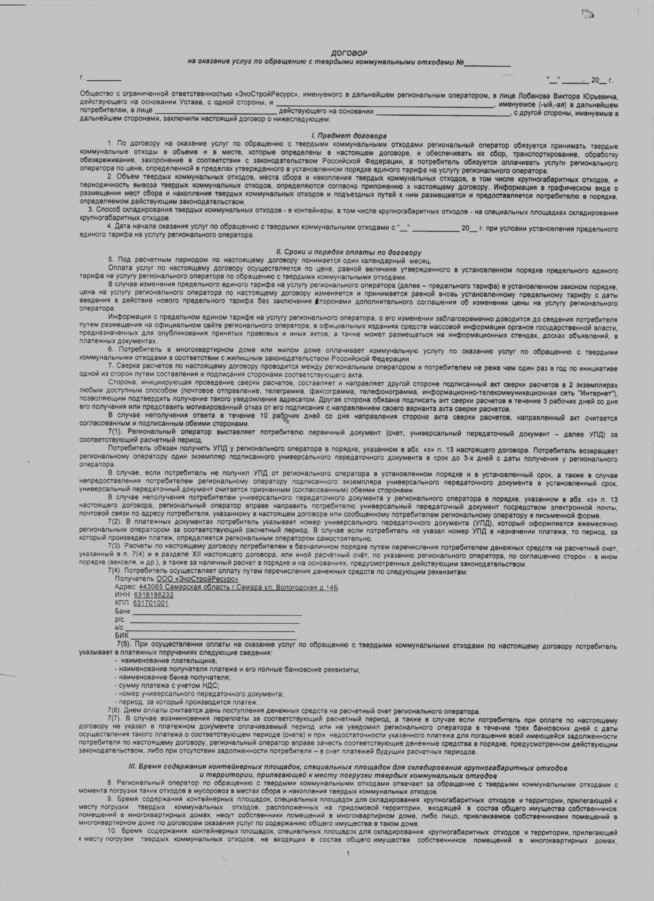

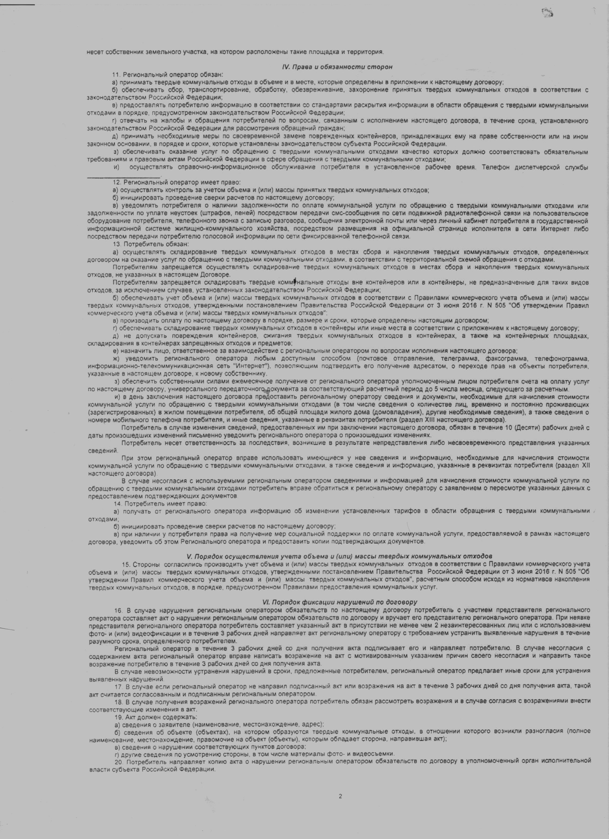

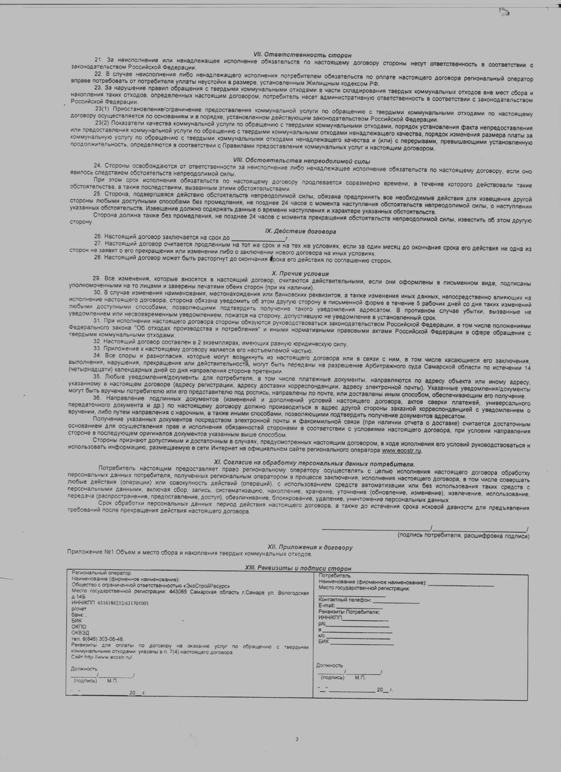

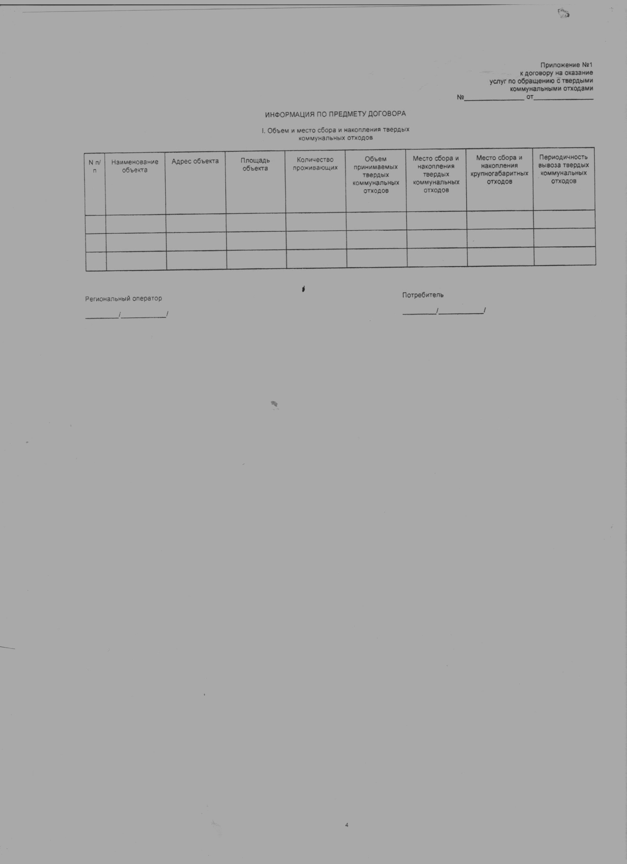

«Всемирный день памяти жертв ДТП»
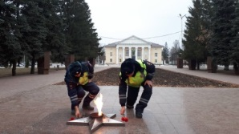
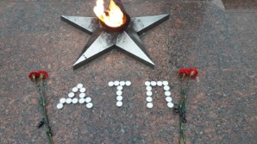
18 ноября текущего года во Всемирный день памяти жертв ДТП инспектора группы ДПС отделения ГИБДД МО МВД России «Похвистневский» капитан полиции Константин Отдельнов, старший лейтенант полиции Максим Шелкаев и инспектор по профилактике БДД Елена Харитонова возложили цветы и зажгли свечи к вечному огню в городе Похвистнево. Правоохранители почтить память жертв дорожных аварий и выразили соболезнования членам их семей, привлекая внимание к печальной статистике смертности на дорогах и спасти чьи-то жизни. Так, за истекшие 10 месяцев 2018 на обслуживаемой территории МО МВД России «Похвистневский» произошло 28 дорожно-транспортных происшествий, в которых пострадали 40 человек и четверо погибли.
Как отметила инспектор по пропаганде БДД Елена Харитонова: «Потери на дорогах подсчитываются в тот год, когда они произошли, а семьи погибших остаются со своим горем навсегда. К сожалению, люди, получившие глубочайшие моральные травмы в статистику не включаются... Берегите себя и своих близких. Следуйте правилам дорожного движения!»
******************************************************
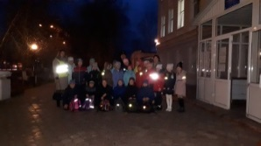
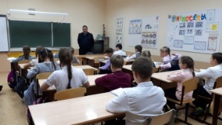
Сотрудники отделения ГИБДД МО МВД России «Похвистневский» провели «Урок безопасности»
На днях начальник ОГИБДД майор полиции Эдуард Хачатуров и инспектор по пропаганде БДД младший лейтенант полиции Елена Харитонова посетили четвёртый класс гимназии имени С.В. Байменова города Похвистрнево. Госавтоинспекторы разъяснили ребятам правила дорожного движения.Поскольку данный класс посещает занятия во вторую смену, сотрудники ОГИБДД акцентировали внимание детей на особенности поведения маленьких пешеходов в тёмное время суток, и по необходимости одеваться, как можно ярче и не пренебрегать светоотражающими элементами. Переходить через пешеходный переход необходимо только после полной остановки автотранспорта на дороге. Елена Харитонова поинтересовалась у ребят: «Если по близости нет пешеходных переходов и регулируемых перекрёстков, то в какую сторону нужно посмотреть сначала, а в какую потом и почему?», школьники не сразу догадались, как быть в данной ситуации, и инспектор пришла на помощь юным гимназистам. Она объяснила, переходя дорогу в первую очередь надо смотреть налево, поскольку именно с лева автомашины двигаются ближе к обочине. Также инспектор по пропаганде БДД предупредила об опасности перебеганий через дорогу, так как водитель, хоть и заметит внезапное появление препятствия на дороге, но не сможет быстро остановить свой автомобиль, что может привести к печальным последствиям, как для водителя, так и для юного пешехода.
Для наглядной проверки знаний у подрастающего поколения правил дорожного движения госавтоинспекторы предложили ребятам наглядно показать на улице всем знакомый путь «Дом-школа-дом». На улице школьников ждали члены Родительского патруля, которые проверили наличие фликеров на одежде юных пешеходов. Такие светоотражающие элементы были абсолютно у всех гимназистов. Дети с удовольствием показывали свои маршруты «Дом-школа-дом». С целью запутать ребят, начальник ОГИБДД предложил им сократить путь домой, но ребята не поддались на его уловку, и объяснили, что самый короткий путь может быть опасным.
В завершении мероприятия ребята поблагодарили инспекторов за интересный рассказ о правилах дорожного движения и пообещали всегда следовать установленным требованиям.
******************************************************
Справка по работе ООО «ЭкоСтройРесурс», регионального оператора (РО) Самарской области по обращению с твердыми коммунальными отходами (ТКО)
В последние десятилетия для россиян не прошли незаметными глобальные изменения в структуре производства и потребления товаров и услуг. Одно из важных: объем мусора, производимый каждой семьей, вырос в 5-7 раз по сравнению со временами позднего СССР. Однако принципы работы, технологии сбора и утилизации мусора остались фактически прежними. Возникла угроза быстрого роста мусорных свалок вблизи населенных пунктов, которые значительно ухудшают качество жизни и здоровья людей, а также отравляют природу. Ответом на этот вызов стало реформирование отрасли обращения с твердыми коммунальными отходами после поручения Президента Российской Федерации в марте 2011 года.
На власти субъектов РФ возложили решение задачи государственной важности – обеспечить экологическую безопасность регионов, организовать работу с ТКО согласно современным экологическим и технологическим стандартам, минимизировать риски и угрозы влияния ТКО на качество жизни людей и окружающей среды. Для решения этих этих задач в России были выбраны региональные операторы по обращению с ТКО, основная задача которых выстроить и координировать весь цикл обращения с ТКО в регионе, выполнить задание государства в части обеспечения экологически безопасного обращения с ТКО в качестве гарантирующего поставщика коммунальной услуги.
В Самарской области такой компанией по результатам конкурсного отбора стало ООО «ЭкоСтройРесурс». Министерство энергетики и ЖКХ Самарской области присвоило данный статус предприятию на 9 лет.
РО по обращению с отходами обязан организовать предоставление населению качественной коммунальной услуги, обеспечить прозрачность своей деятельности и работы всех участников рынка в соответствии с принятой в регионе территориальной схемой обращения с ТКО, где все этапы и цепочка обращения ТКО в Самарской области прописаны. РО будет организовывать процесс в соответствии с этими документом с привлечением других участников рынка — тех компаний, которые занимаются вывозом, транспортировкой, утилизацией и переработкой ТКО.
РО действует СТРОГО в соответствии с: территориальной схемой обращения с отходами, разработанной экспертами и утвержденной приказом Министерства энергетики и ЖКХ Самарской области 02.07.2018 г; региональной программой в области обращения с отходами; нормативными правовыми актами.
Региональный оператор в сфере ТКО — в первую очередь, организатор процесса приступит к работе 1 января 2019 года;
обобщит и будет контролировать деятельность всех участников рынка обращения с ТКО (перевозчиков, компании по обезвреживанию, утилизации, переработке, захоронению ТКО); централизованно принимает жалобы от населения;
будет контролировать весь объем ТКО, вести по нему расчеты и досконально отчитываться о текущей обстановке контролирующим надзорным органам и Министерству энергетики и ЖКХ (с 1.01 обязательна установка систем весового контроля и контроля перемещения ГЛОНАСС);
заключает и ведет договоры с потребителями; отвечает за ТКО только с момента их погрузки в мусоровоз (контейнерные площадки содержат и обновляют собственники земли);
выявляет, инвентаризирует и ликвидирует несанкционированные свалки мусора, возникшие после 1 января 2019 года;
Работает по тарифу и нормативам, установленным профильным министерством.

График
приема граждан
с 26 ноября по 2 декабря 2018 года
на территории муниципального района Похвистневский
депутатами представительных органов района,
депутатами Самарской Губернской Думы и Государственной Думы РФ

№ п/п | Дата проведения | Место проведения | Форма проведения в МОП  (Личный, тематический, выездной прием) | Дополнительная площадка  (дома культуры, библиотеки, музеи и т.д.), где прием организован, вне помещений общественных приемных) | ФИО, должность
1 | 2 | 3 | 4 | 5 | 6
 | 26.11.2018 | Общественная приёмная Местного отделения Партии «ЕДИНАЯ РОССИЯ»  г. Похвистнево, ул. Гагарина, д.3,  с 9.00 до 17.00  телефон контакта: 2-91-19 | Личный  приём, консультация  по телефону |  | Исаев Владимир Витальевич, депутат Собрания представителей м.р. Похвистневский
 |  | Сельское поселение  Алькино  с 12.00 до 15.00  телефон контакта 89272613592 | Личный  приём, консультация  по телефону | Административное здание ООО «Экология-Сервис»,  с. Алькино | Мустафин Рамиль Миргазизович,  депутат Собрания представителей м.р. Похвистневский
 |  | Сельское поселение  Большой Толкай  с 12.00 до 15.00  телефон контакта: 46-6-16 | Личный  приём, консультация  по телефону | Здание ГБОУ СОШ  села Большой Толкай | Бочарова Елена Ивановна, депутат Собрания представителей м.р. Похвистневский
 |  | Сельское поселение  Красные Ключи  с 12.00 до 15.00  телефон контакта: 89270021419 | Личный  приём, консультация  по телефону | Здание администрации СХА им. Пушкина | Горячев Владимир Николаевич, депутат Собрания представителей м.р. Похвистневский
 | 27.11.2018 | Администрация муниципального района Похвистневский,  г. Похвистнево,  ул. Ленинградская, д.9  с 9.00 до 12.00  телефон контакта: 2-27-64 | Личный  приём, консультация  по телефону |  | Ятманкин Виталий Алексеевич, первый заместитель Главы района по социальным вопросам
 |  | Общественная приёмная Местного отделения Партии «ЕДИНАЯ РОССИЯ» г. Похвистнево, ул. Гагарина,  д.3  с 9.00 до 12.00  телефон контакта: 2-91-19 | Личный  приём, консультация  по телефону |  | Тремасов Дмитрий Николаевич, депутат Собрания представителей м.р. Похвистневский
 |  | Общественная приёмная Местного отделения Партии «ЕДИНАЯ РОССИЯ» г. Похвистнево, ул. Гагарина,  д.3  с 10.00 до 16.00  телефон контакта: 2-91-19 | Личный  приём, консультация  по телефону |  | Серяк Андрей Григорьевич, помощник депутата Самарской Губернской Думы Субботина В.А.
 |  | Сельское поселение Кротково  с 12.00 до 15.00  телефон контакта: 89370709319 | Личный  приём, консультация  по телефону | Здание СДК  села Кротково | Евчик Сергей Михайлович, депутат Собрания представителей м.р. Похвистневский
 |  | Сельское поселение  Малый Толкай  с 13.00 до 17.00  телефон контакта: 89277575251 | Личный  приём, консультация  по телефону | Здание коррекционной школы с. Малый Толкай | Самойлова Татьяна Ивановна, депутат Собрания представителей м.р. Похвистневский
 | 28.11.2018 | Администрация муниципального района Похвистневский  г. Похвистнево,  ул. Ленинградская, д.9  с 9.00 до 12.00  телефон контакта: 2-27-42 | Личный  приём, консультация  по телефону |  | Дудилякова Ольга Андреевна, помощник депутата Государственной Думы РФ Казакова В.А.
 |  | Общественная приёмная Местного отделения Партии «ЕДИНАЯ РОССИЯ» г. Похвистнево, ул. Гагарина,  д.3  с 14.00 до 17.00  телефон контакта: 2-91-19 | Личный  приём, консультация  по телефону |  | Денщиков Сергей Иванович, депутат Самарской Губернской Думы
 |  | Сельское поселение Мочалеевка с 9.00 до 12.00  телефон контакта: 35-1-94 | Личный  приём, консультация  по телефону | Здание ЦСДК  села Мочалеевка | Искандеров Ренат Зайнуллович, депутат Собрания представителей м.р. Похвистневский
 |  | Сельское поселение  Малое Ибряйкино  с 9.00 до 12.00  телефон контакта: 89272952787 | Личный  приём, консультация  по телефону | Здание ГБОУ ООШ  с. Малое Ибряйкино | Васильева Наталья Григорьевна, депутат Собрания представителей м.р. Похвистневский
 | 29.11.2018 | Общественная приёмная Местного отделения Партии «ЕДИНАЯ РОССИЯ» г. Похвистнево, ул. Гагарина,  д.3  с 9.00 до 13.00  телефон контакта: 2-91-19 | Личный  приём, консультация  по телефону |  | Черкасов Сергей Владиславович, руководитель Фракции Партии «ЕДИНАЯ РОССИЯ»  Собрания представителей  м.р. Похвистневский
 |  | Сельское поселение  Новое Мансуркино  с 9.00 до 12.00  телефон контакта: 89397564855 | Личный  приём, консультация  по телефону | Здание СДК  села Новое Мансуркино | Шаяхметов Галимзян Миргабизянович  депутат Собрания представителей м.р. Похвистневский
 |  | Сельское поселение Подбельск с 9.00 до 12.00  телефон контакта: 89277191296 | Личный  приём, консультация  по телефону | Здание ДК «Родник»  села Подбельск | Хабарова Татьяна Владимировна, депутат СП м.р.Похвистневский
 |  | Сельское поселение Подбельск с 13.00 до 17.00  телефон контакта: 89276065809 | Консультация  по телефону | Здание МУПП ЖКХ Похвистневского района | Станин Николай Михайлович, депутат Собрания представителей м.р. Похвистневский
 | 30.11.2018 | Общественная приёмная Местного отделения Партии «ЕДИНАЯ РОССИЯ» г. Похвистнево, ул. Гагарина,  д.3  с 9.00 до 17.00  телефон контакта: 2-91-19 | Личный  приём, консультация  по телефону |  | Пантелеева Лилия Миргабизяновна,  секретарь Местного отделения Партии «ЕДИНАЯ РОССИЯ»  м.р. Похвистневский
 |  | Сельское поселение Рысайкино с 9.00 до 12.00  телефон контакта: 89277488201 | Консультация  по телефону | Здание ЦСДК  села Рысайкино | Перников Владимир Васильевич, депутат Собрания представителей м.р. Похвистневский
 |  | Сельское поселние Савруха  с 15.00 до 17.00  телефон контакта: 89272011135 | Личный  приём, консультация  по телефону | Здание ЦСДК  села Савруха | Репкина Светлана Геннадьевна, депутат Собрания представителей м.р. Похвистневский
 |  | Сельское поселение  Среднее Аверкино  с 9.00 до 12.00  телефон контакта: 89371763924 | Личный  приём, консультация  по телефону | Здание ЦСДК  села Среднее Аверкино | Молякова Мария Георгиевна, депутат Собрания представителей м.р. Похвистневский
 |  | Сельское поселение  Старый Аманак  с 9.00 до 12.00  телефон контакта: 89372043113 | Личный  приём, консультация  по телефону | Административное здание ООО «Золотой хмель» | Худанов Евгений Петрович, депутат Собрания представителей м.р. Похвистневский
 |  | Сельское поселение  Староганькино  с 9.00 до 12.00  телефон контакта: 89277552360 | Личный  приём, консультация  по телефону | Здание СДК  села Стюхино | Денисова Наталия Геннадьевна, депутат Собрания представителей м.р. Похвистневский
 |  | Сельское поселение Старопохвистнево  с 9.00 до 17.00  телефон контакта: 89372376358 | Консультация  по телефону | Здание МФЦ  м.р. Похвистневский  с. Старопохвистнево | Черкасов Сергей Владиславович, депутат Собрания представителей м.р. Похвистневский
 | 01.12.2018 | Общественная приёмная Местного отделения Партии «ЕДИНАЯ РОССИЯ»  г. Похвистнево, ул. Гагарина, д.3  с 10.00 до 14.00  телефон контакта: 2-91-19 | Личный  приём, консультация  по телефону |  | Заикина Анна Эдуардовна, руководитель Местного исполнительного комитета местного отделения Партии «ЕДИНАЯ РОССИЯ»  м.р. Похвистневский
 | 02.12.2018 | Общественная приёмная Местного отделения Партии «ЕДИНАЯ РОССИЯ»  г. Похвистнево, ул. Гагарина, д.3  с 10.00 до 14.00  телефон контакта: 2-91-19 | Личный  приём, консультация  по телефону |  | Заикина Анна Эдуардовна, руководитель Местного исполнительного комитета местного отделения Партии «ЕДИНАЯ РОССИЯ»  м.р. Похвистневский

Учредители: Администрация сельского поселения Малый Толкай муниципального района Похвистневский Самарской области и Собрание представителей сельского поселения Малый Толкай муниципального района Похвистневский Самарской области.
Издатель: Администрация сельского поселения Малый Толкай муниципального района Похвистневский Самарской области
Адрес: Самарская область, Похвистневский район, село Малый Толкай, ул. Молодежна,2 тел. 8(846-56) 54-1-40 | Тираж 100 экз. Подписано в печать | Редактор Никишкина О.М

